**2019年浙江大学青年教师教学技能竞赛**

**教学设计方案**

**第二组**

**24号李爽**

**《物理海洋学》**

**线下：层化段，混合模块，**

**海洋内部混合之双扩散**

**线上： 第三章 第五节 第五小节**

**二○一九年十一月**

**2019年浙江大学青年教师教学技能竞赛教学设计方案**

1. **参赛课程及章节**

【课程名称】 《物理海洋学》（1.5学分，八周，结构见图1）

【参赛章节】 线下：层化段， 混合模块，

海洋内部混合之双扩散 （结构见图2）

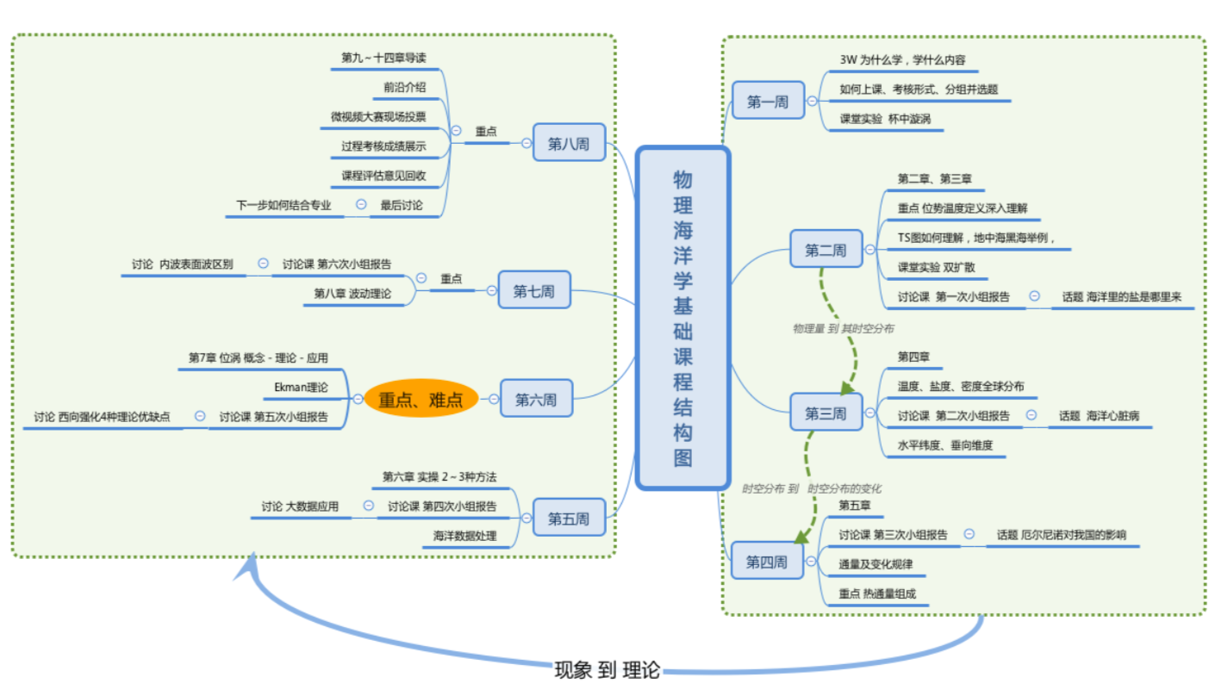 线上： 第三章 第五节 第五小节

**图1 线上与教材统一八周课程脑图，参赛章节为第二周第三章内容**

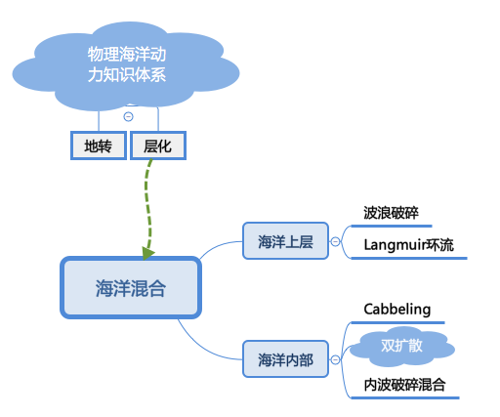

**图2 线下知识体系，线下课堂以建立知识体系为主，围绕地球旋转和海洋层化两个“关键”为主线，在线上基础上延伸，构建相关知识体系。海洋混合5个现象对应5种方式，参赛15分钟对应第四种双扩散。**

1. **教学目的**

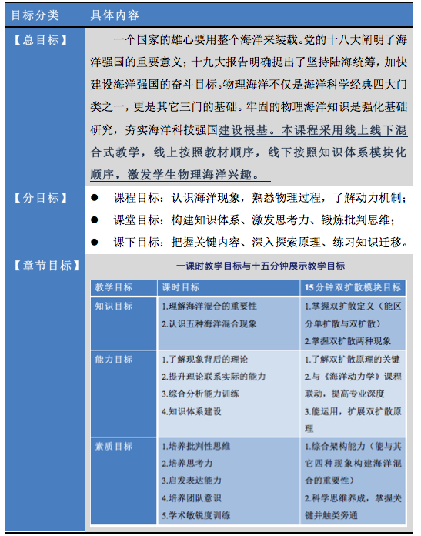

1. 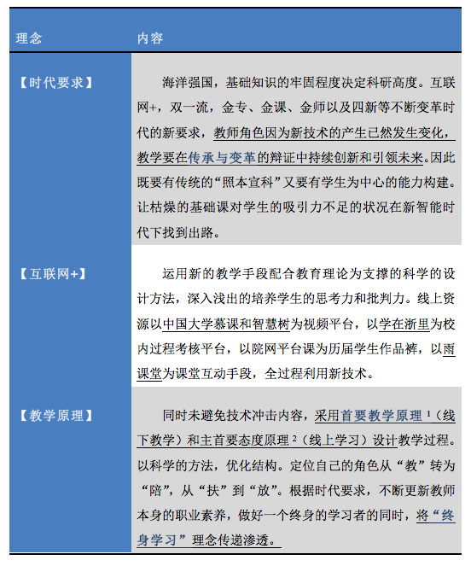**教学理念**
2. 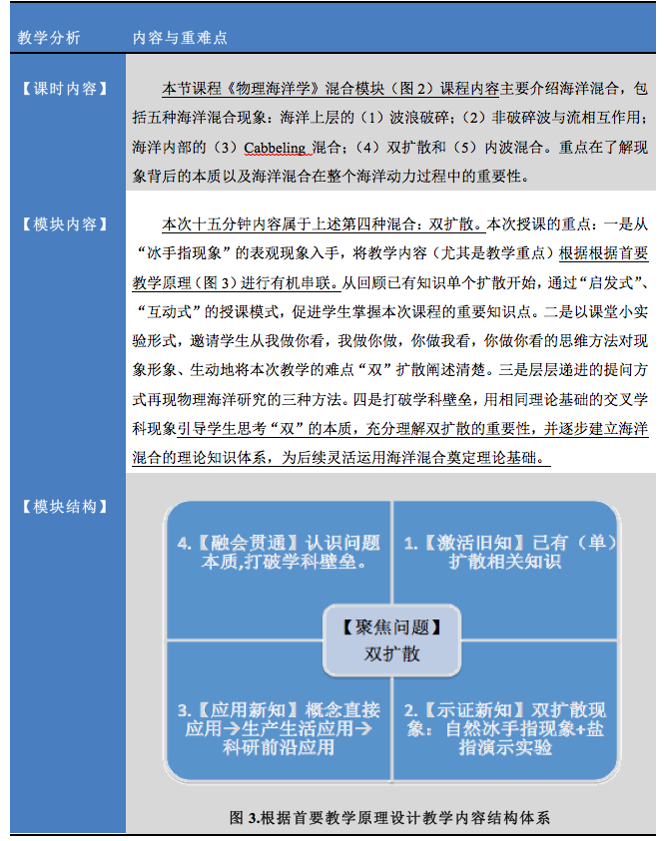**教学分析（内容、重难点）**

**五、学情分析与教学方法**

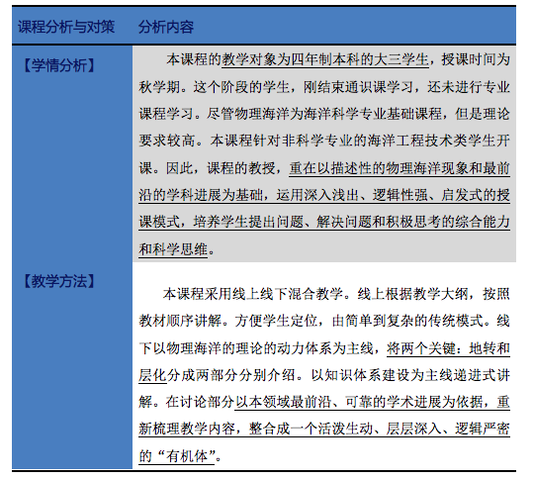

1. 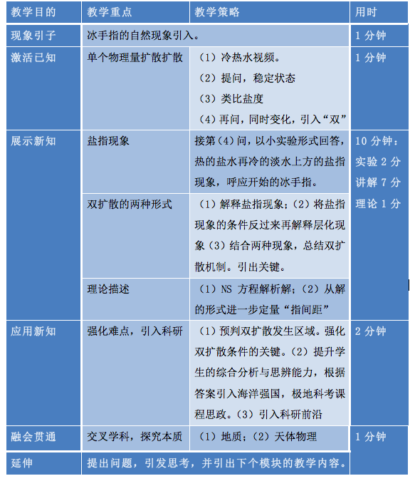**教学策略与过程**

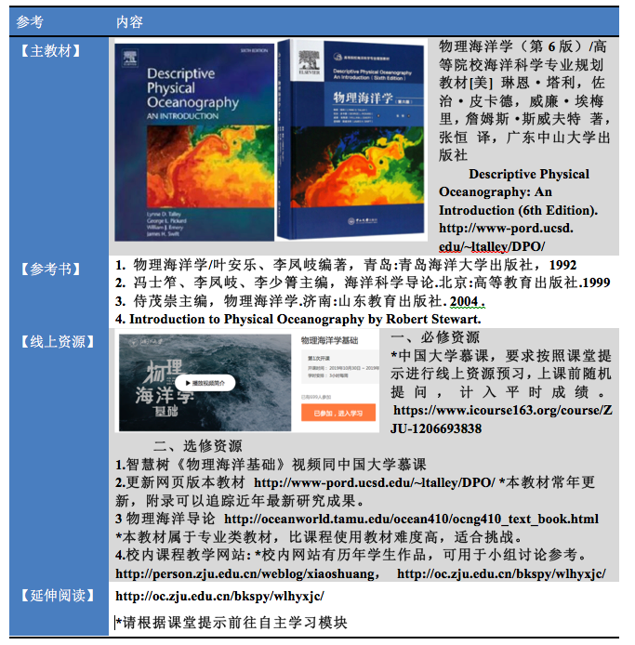**七、教材、参考文献及延伸阅读**

**八、本设计参考文献**

1.梅里尔著，盛群力译. 首要教学原理[J].远程教育杂志2003.4

2.查德·穆勒;林洁恩;萨妮·L.沃森;李爽;盛群力.首要态度原理:原理、方法与策略综述[J].数字教育.2019.3